Principiu-Proprietati
In cazul tuturor constructiilor de uz rezidential , comercial sau industrial apare necesitatea izolarii pentru a diminua pierderile de caldura si a reduce costurile cu incalzirea si climatizarea . In ultimii ani evolutia costurilor cu energia termica precum si necesitatea unui confort termic si fonic au dus la proiectarea tuturor constructiilor cu un accent important pe o izolatie performanta si durabila.
Transferul de caldura intr-o locuinta standard unifamiliala este evidentiat in graficul de mai jos .
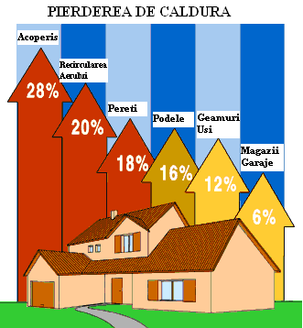
Conform acestor date tehnice rezulta necesitatea izolarii foarte bine realizate si diminuarii pierderilor de caldura la acoperisuri , pereti si pavimente .
Materialele izolatoare se impart in trei categorii :
1.izolatorii in masa (traditionali) : care au o eficienta in raport direct de grosime si densitate
2.izolatorii in masa caserati cu suprafete reflective.
3. izolatorii termoreflectivi(evoluati) care au o eficienta in functie de puterea de reflectie a radiatiei termice si se bazeaza pe un principu diferit fata de cel in masa .
CONCEPTUL DE MATERIAL TERMOIZOLANT REFLECTIV
Este un material cu emisivitate redusa care margineste un volum de aer inchis.Materialele termoizolante "conventionale" au o rata mare de transfer a caldurii (emisivitate de peste 70%).
Aluminiul reduce caldura radianta cu pana la 97%.Cand materialele termo-reflective sunt montate in interiorul sau exteriorul cladirilor aerul este "prins" astfel incat nu se mai manifesta fenomenul de convectie iar conductia este foarte joasa, reflectivitatea radiatiei termice fiind maxima. Acest tip de izolator este utilizat la realizarea caselor pasive din punct de vedere energetic datorita conductivitatii reduse.
Ofera 3 functii comprimate in acelasi produs
Izolator termic-fonic-hidro si o bariera impotriva vaporilor
Utilizarea IsolAir Thermo pentru izolatii eficiente si durabile are ca avantaje reducerea costului izolatiei+manopera cu 50% fata de izolatiile conventionale , reducerea timpului de executie cu 50% precum si reducerea costurilor cu incalzirea sau climatizarea facand parte din categoria produselor agrementate energy star (saving energy).
PRINCIPIU DE FUNCTIONARE
sezon rece sezon cald
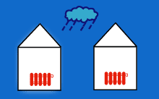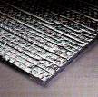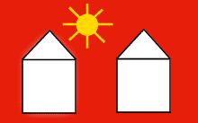
izolator in masa vs izolator reflectiv izolator in masa vs izolator reflectiv
PROPRIETATI
100%rezistent la putrezire,100%recyclabil,100%ecologic
Reflecta pe ambele parti 97% din radiatia termica
Inlocuieste 15cm izolator in masa ,folia anticondens si folia de apa
Lucreaza la temperaturi intre -35C si +80 C , rezistenta 300kg/m2
Proprietati fonoizolatoare 23db(A) zgomot roz , 20db(A) zgomot exterior .
Este stabil la solventi,grasimi,tratamente aplicate grinzilor.

Economic,greutate redusa :necesita o singura persoana pentru instalare.
Grosime redusa ,castig de spatiu interior,usor de instalat.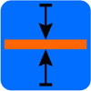
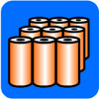Greutate mica ,volum de stocare redus si manevrabilitate(se adapteaza tuturor formelor si suprafetelor poate fi instalat peste si sub grinzi.Spatiul distanta si forma grinzilor nu conteaza)
Durabil pentru ca nu putrezeste (materialele folosite sunt de calitate garantata.Aluminiul de 12 microni isi pastreaza calitatile neschimbate in timp protejand folia de polietilena de temperaturi ridicate.)

Impermeabilitate:este impermeabil la apa si vapori,nu inmagazineaza umezeala fiind nepropice dezvoltarii microorganismelor.
Fara condens :aerul cald si umed din casa nu intra in contact cu aerul rece de afara, datorita principiului constructiv a doua straturi de bule de aer uscat ce nu intra in contact direct.
Fara punti termice :IsolAir Thermo poate fi instalat sub sau deasupra grinzilor,oferind astfel protectie continua ,si impiedicand astfel formarea de punti termice. Dispare efectul de punte termica datorat izolarii discontinue intre grinzi.

Atenuare acustica : diversele straturi ale IsolAir Thermo absorb sunetele si deci constituie un element de antifonare foarte eficient ce protejaza impotriva sunetelor si zgomotelor cotidiene.
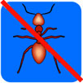Nu atrage pasari ,rozatoare,insecte : nu se deterioreaza si nu apar mirosuri datorate soarecilor si altor rozatoare,nu retine bacterii,praf ,acarieni,mizerie.
Ignifugat : in concordanta cu standardele in constructia de cladiri.
Sanatatea dumneavoastra : materiale sanatoase pentru o viata sanatoasa (fara materiale radioactive,gaze.praf,particule sau fibre )
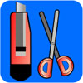Usor de instalat : cu cerinte minime de unelte(cutter capsator)este sudat termic pe intreaga suprafata,la taiere toate straturile raman lipite.
Garantat 20 ani : garantia unui material de ultima generatie folosit in industria aerospatiala.
Coeficient de izolare termic si fonic ridicat (vezi caracteristici tehnice)
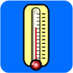

Pentru mai multe detalii contactati-ne .
